LIGJ

Nr.10 062, datë 29.1.2009

PËR ADERIMIN E REPUBLIKËS SË SHQIPËRISË NË PROTOKOLLIN “PËR KONTROLLIN E SHKARKIMEVE TË OKSIDEVE TË AZOTIT APO FLUKSEVE TË TYRE NDËRKUFITARE”, TË KONVENTËS SË VITIT 1979 “PËR NDOTJEN NDËRKUFITARE TË AJRIT NË DISTANCË TË LARGËT”

Në mbështetje të neneve 78, 83 pika 1 dhe 121 të Kushtetutës, me propozimin e Këshillit të Ministrave,

KUVENDI
I REPUBLIKËS SË SHQIPËRISË

VENDOSI:

Neni 1

Republika e Shqipërisë aderon në protokollin “Për kontrollin e shkarkimeve të oksideve të azotit apo flukseve të tyre ndërkufitare”, të konventës së vitit 1979 “Për ndotjen ndërkufitare të ajrit në distancë të largët”.

Neni 2

Ky ligj hyn në fuqi 15 ditë pas botimit në Fletoren Zyrtare.

Shpallur me dekretin nr.6044, datë 6.2.2009 të Presidentit të Republikës së Shqipërisë, Bamir Topi

PROTOKOLLI I KONVENTËS

I VITIT 1979 PËR NDOTJEN NDËRKUFITARE TË AJRIT NË DISTANCË TË LARGËT NË LIDHJE ME KONTROLLIN E SHKARKIMEVE TË OKSIDEVE TË AZOTIT APO FLUKSEVE TË TYRE NDËRKUFITARE

Palët,
të vendosura për të zbatuar Konventën për ndotjen ndërkufitare të ajrit në distancë të largët;
të shqetësuara, nga fakti që shkarkimet aktuale të ndotësve të ajrit po shkaktojnë dëmtime të mëdha, në pjesët e ekspozuara të Europës dhe Amerikës së Veriut, ndaj burimeve natyrore me rëndësi jetike për mjedisin dhe ekonominë,
duke kujtuar se organi ekzekutiv i Konventës njohu në sesionin e saj të dytë nevojën për të reduktuar në mënyrë të efektshme shkarkimet vjetore totale të oksideve të azotit me origjinë nga burime stacionare ose të lëvizshme, apo të flukseve të e tyre ndërkufitare duke filluar nga viti 1995, si dhe nevojën e shteteve të tjera që tashmë kanë bërë progres në reduktimin e këtyre shkarkimeve për të ruajtur dhe rishikuar standardet e tyre për shkarkimet e oksideve të azotit;
duke pasur parasysh të dhënat ekzistuese shkencore dhe teknike për shkarkimet, lëvizjet atmosferike dhe efektet që kanë mbi mjedisin oksidet e azotit dhe produktet e tyre dytësore, si dhe për teknologjitë e kontrollit të tyre;
të vetëdijshme për faktin që efektet dëmtuese ndaj mjedisit të shkarkimeve të oksideve të azotit ndryshojnë sipas vendeve;
të vendosura për të marrë masa të efektshme për të kontrolluar dhe për të reduktuar shkarkimet vjetore kombëtare të oksideve të azotit ose flukseve të tyre ndërkufitare, veçanërisht në sajë të zbatimit të standardeve të përshtatshme kombëtare të shkarkimit për burimet e reja të lëvizshme dhe burimet e mëdha stacionare si edhe të përshtatjes së burimeve të mëdha stacionare ekzistuese;
duke pranuar që njohuritë shkencore dhe teknike mbi këto çështje po zhvillohen dhe se do të jetë e nevojshme që këto zhvillime të merren parasysh kur të shqyrtohet vënia në zbatim e këtij protokolli si edhe të merren vendimet në lidhje me masat e mëtejshme;
duke vërejtur se zhvillimi i një qasjeje, të bazuar mbi ngarkesat kritike, synon të krijojë një bazë shkencore, e cila orientohet drejt efektit, e cila duhet të merret parasysh kur të shqyrtohet vënia në zbatim e këtij protokolli, si edhe të merren vendimet në lidhje me masat e mëtejshme të miratuara në planin ndërkombëtar që synojnë kufizimin dhe reduktimin e shkarkimeve të oksideve të azotit apo flukseve të tyre ndërkufitare;
duke pranuar që shqyrtimi i shpejtë i procedurave që synojnë të krijojnë kushte më të favorshme për shkëmbimin e teknologjive do të kontribuojë në reduktimin efektiv të shkarkimeve të oksideve të azotit në rajonin e vendeve të Komisionit;
duke vlerësuar angazhimin reciprok të ndërmarrë nga disa vende për të vënë në zbatim reduktimet e menjëhershme dhe të konsiderueshme të shkarkimeve të tyre vjetore kombëtare të oksideve të azotit;
duke njohur masat e marra tashmë nga disa vende, të cilat kanë qenë të efektshme në reduktimin e shkarkimeve të oksideve të azotit;
kanë rënë dakord si më poshtë vijon:

Neni 1

Përkufizimet

Për qëllimet e këtij protokolli,
1. “Konventa” është Konventa për ndotjen ndërkufitare të ajrit në distancë të largët, e miratuar në Gjenevë më 13 nëntor 1979;
2. “EMEP-i” është programi i bashkëpunimit për monitorimin dhe vlerësimin e zhvendosjes në distancë të largët të ndotësve të ajrit në Europë;
3. “Organi ekzekutiv” është organi ekzekutiv i Konventës i krijuar sipas paragrafit të parë të nenit 10 të Konventës;
4. “Zona gjeografike e veprimit të EMEP-it” është zona e përcaktuar në paragrafin 4 të nenit 1 të protokollit të Konventës së vitit 1979 për ndotjen ndërkufitare të ajrit në distancë të largët në lidhje me financimin afatgjatë të programit të bashkëpunimit për monitorimin dhe vlerësimin e zhvendosjes në distancë të largët të ndotësve të ajrit në Europë (EMEP), i miratuar në Gjenevë me 28 shtator 1984;
5. “Palët” janë, përveç kur konteksti e kërkon ndryshe, palët në këtë protokoll;
6. “Komisioni” është Komisioni Ekonomik i Kombeve të Bashkuara për Europën;
7. “Ngarkesa kritike” është vlerësimi sasior i ekspozimit ndaj një ose më shumë ndotësve nën të cilin, sipas dijeve aktuale, nuk ndodhin efekte dëmtuese të konsiderueshme mbi elemente veçanërisht të ndjeshme të mjedisit;
8. “Burim i madh stacionar ekzistues” është çdo burim stacionar ekzistues, prodhimi termik i të cilit është të paktën 100 MW;
9. “Burim i madh stacionar i ri ” është çdo burim i ri stacionar, prodhimi termik i të cilit është të paktën 50 MW;
10. “Kategori e burimeve të mëdha” është çdo kategori e burimeve të cilat shkarkojnë ose mund të shkaktojnë ndotës të ajrit në formën e oksideve të azotit, duke përfshirë edhe kategoritë e përshkruara në shtojcën teknike dhe që kontribuojnë me të paktën 10% të totalit vjetor të shkarkimeve kombëtare të oksideve të azotit të matura ose të përllogaritura në vitin e parë kalendarik pas datës së hyrjes në fuqi të këtij protokolli dhe çdo katër vjet pas kësaj periudhe;
11. “Burim stacionar i ri” është çdo burim stacionar, ndërtimi ose modifikimi thelbësor i të cilit ka filluar pas mbarimit të afatit dy vjeçar, duke filluar nga data e hyrjes në fuqi të këtij protokolli;

12. “Burim i lëvizshëm i ri” është një mjet motorik ose një burim tjetër i lëvizshëm i prodhuar pas mbarimit të afatit dyvjeçar, duke filluar nga data e hyrjes në fuqi të këtij protokolli.

Neni 2

Detyrimet themelore

1. Palët duhet që, sa më shpejt të jetë e mundur dhe si një hap i parë, të marrin masa të efektshme për të kontrolluar dhe/ose reduktuar shkarkimet e tyre vjetore kombëtare të oksideve të azotit apo të flukseve të tyre ndërkufitare me qëllim që ato, jo më vonë se data 31 dhjetor 1994, të mos jenë më të mëdha se shkarkimet e tyre vjetore kombëtare të oksideve të azotit apo të flukseve të tyre ndërkufitare të vitit kalendarik 1987, ose të çdo viti tjetër të mëparshëm, i cili duhet të specifikohet në momentin e nënshkrimit apo atë të aderimit të tyre në këtë protokoll, me kusht që përveç kësaj, përsa i përket çdo pale e cila e specifikon vitin e mëparshëm, flukset mesatare vjetore ndërkufitare kombëtare ose shkarkimet e saj kombëtare mesatare vjetore të oksideve të azotit gjatë periudhës nga 1 janari i vitit 1987 deri më 1 janar të vitit 1996 të mos i tejkalojnë flukset ndërkufitare apo shkarkimet kombëtare të palës në fjalë të vitit kalendarik 1987.
2. Për më tepër, jo më vonë se dy vjet pas datës së hyrjes në fuqi të këtij protokolli, palët, në mënyrë të veçantë:
a) duhet të zbatojnë standardet kombëtare të shkarkimeve për burimet dhe /ose kategoritë e burimeve të mëdha stacionare të reja, si edhe për burimet stacionare të modifikuara në mënyrë të konsiderueshme në kategoritë e burimeve të mëdha, të bazuara në teknologjitë më të mira të disponueshme dhe të realizueshme nga pikëpamja ekonomike, duke pasur parasysh shtojcën teknike;
b) duhet të zbatojnë standardet kombëtare të shkarkimeve të burimeve të reja të lëvizshme në të gjitha kategoritë e burimeve të mëdha, të bazuara në teknologjitë më të mira të disponueshme dhe të realizueshme nga pikëpamja ekonomike, duke pasur parasysh shtojcën teknike dhe vendimet përkatëse të marra në kuadrin e Komitetit të Transporteve Tokësore të Komisionit; dhe
c) duhet të vënë në zbatim masat e kontrollit të ndotjes për burimet e mëdha stacionare ekzistuese, duke pasur parasysh shtojcën teknike dhe karakteristikat e impiantit, kohën dhe shkallën e përdorimit të tij, si edhe nevojën për të shmangur çrregullimet e pajustifikuara gjatë funksionimit të tij.
3. a) Palët, si një hap i dytë, duhet të fillojnë bisedimet, jo më vonë se 6 muaj pas datës së hyrjes në fuqi të këtij protokolli, mbi masat e mëtejshme që duhen marrë në lidhje me reduktimin e shkarkimeve vjetore kombëtare të oksideve të azotit apo të flukseve ndërkufitare të këtyre shkarkimeve, duke marrë parasysh zhvillimet më të mira të disponueshme shkencore dhe teknologjike, ngarkesat kritike të pranuara në shkallë ndërkombëtare, si edhe elementet e tjera që rezultojnë nga programi i punës i hartuar në pajtim me nenin 6.
b) Për këtë qëllim, palët duhet të bashkëpunojnë me njëra-tjetrën me qëllim që të përcaktojnë:
i) ngarkesat kritike;
ii) reduktimet e nevojshme të shkarkimeve vjetore kombëtare të oksideve të azotit apo të flukseve ndërkufitare të këtyre shkarkimeve, siç kërkohen për të arritur objektivat e miratuara të bazuara mbi ngarkesat kritike; dhe
iii) masat dhe një program, duke filluar jo më vonë se 1 janari 1996, për të arritur normat e këtyre reduktimeve.
4. Palët mund të marrin masa më rigoroze se ato të përshkruara në këtë nen.

Neni 3

Shkëmbimi i teknologjisë

1. Palët duhet që, në përputhje me ligjet, rregulloret dhe praktikat e tyre kombëtare, të lehtësojnë shkëmbimin e teknologjisë për reduktimin e shkarkimeve të oksideve të azotit, veçanërisht duke promovuar:
a) shkëmbimin tregtar të teknologjisë së disponueshme;
b) kontaktet dhe bashkëpunimin e drejtpërdrejtë në fushën e industrisë, duke përfshirë edhe ndërmarrjet e përbashkëta;
c) shkëmbimin e informacionit dhe përvojës, si edhe
d) sigurimin e asistencës teknike
2. Në promovimin e veprimtarive të specifikuara më sipër në nënparagrafët nga (a) deri në (d), palët duhet të krijojnë kushte të favorshme duke lehtësuar kontaktet dhe bashkëpunimin ndërmjet organizatave dhe personave të duhur në sektorët publikë privatë, që janë në gjendje të sigurojnë teknologjinë, shërbimet e projektimit dhe të zbatimit, si edhe pajisjet apo financimet e nevojshme.
3. Palët duhet, jo më vonë se 6 muaj pas datës së hyrjes në fuqi të këtij protokolli, të fillojnë shqyrtimin e procedurave për të krijuar kushte më të favorshme për shkëmbimin e teknologjisë që lejojnë reduktimin e shkarkimeve të oksideve të azotit.

Neni 4

Karburanti pa plumb

Palët duhet që, sa më shpejt të jetë e mundur, por jo më vonë se dy vjet pas ditës së hyrjes në fuqi të këtij protokolli, të vënë në dispozicion karburant pa plumb në sasi të mjaftueshme, në raste të veçanta, të paktën përgjatë rrugëve kryesore të transitit ndërkombëtar, për të lehtësuar qarkullimin e mjeteve të pajisura me konvertitorë katalitikë.
Neni 5

Procesi i rishikimit

1. Palët duhet të rishikojnë periodikisht këtë protokoll, duke pasur parasysh arritjet më të mira shkencore dhe teknologjike të disponueshme.
2. Rishikimi i parë do të bëhet jo më vonë se 1 vit pas datës së hyrjes në fuqi të këtij protokolli.

Neni 6

Puna që duhet kryer

Palët duhet t’u japin prioritet të madh veprimtarive kërkimore dhe monitoruese në lidhje me zhvillimin dhe zbatimin e një qasjeje të mbështetur mbi ngarkesat kritike për të përcaktuar, mbi baza shkencore, reduktimet e nevojshme të shkarkimeve të oksideve të azotit. Palët duhet që, veçanërisht, nëpërmjet programeve kombëtare të kërkimit, në planin e punës të organit ekzekutiv dhe nëpërmjet programeve të tjera të bashkëpunimit të ndërmarra në kuadrin e Konventës të synojnë:
a) identifikimin dhe përcaktimin e efekteve të shkarkimeve të oksideve të azotit mbi njeriun, botën bimore e shtazore, ujërat, tokën dhe materialet, duke marrë parasysh ndikimin mbi to të oksideve të azotit nga burimet të tjera përveç depozitimit atmosferik;
b) përcaktimin e shpërndarjes gjeografike të zonave të ndjeshme;
c) zhvillimin e sistemeve të matjes dhe modeleve të përllogaritjeve, duke përfshirë metodologjitë e harmonizuara për llogaritjen e shkarkimeve, me qëllim që të përcaktojnë nga pikëpamja sasiore transportin në distancë të largët të oksideve të azotit dhe ndotësve që i shoqërojnë;
d) përmirësimin e vlerësimeve të performancës dhe kostove të teknologjive për kontrollin e shkarkimeve të oksideve të azotit dhe të regjistrojnë zhvillimin e teknologjive të reja dhe të përmirësuara; si edhe
e) zhvillimin, në kontekstin e një qasjeje të bazuar mbi ngarkesat kritike, të metodave për integrimin e të dhënave shkencore, teknike dhe ekonomike, me qëllim që të përcaktohen strategjitë e përshtatshme të kontrollit.

Neni 7

Programet, politikat dhe strategjitë kombëtare

Palët duhet të zhvillojnë pa vonesë programet, politikat dhe strategjitë kombëtare për të përmbushur detyrimet që rrjedhin nga ky protokoll, të cilat do të shërbejnë si instrumente për kontrollin dhe reduktimin e shkarkimeve të oksideve të azotit apo të flukseve të tyre ndërkufitare.

Neni 8

Shkëmbimi i informacionit dhe raportimi vjetor

1. Palët duhet të shkëmbejnë informacion duke njoftuar organin ekzekutiv për programet, politikat dhe strategjitë kombëtare që ato zhvillojnë në përputhje me nenin 7 dhe të raportojnë për këto çdo vit në lidhje me progresin e bërë dhe për çdo ndryshim të këtyre programeve, politikave dhe strategjive dhe në veçanti për:
a) nivelet e shkarkimeve vjetore kombëtare të oksideve të azotit dhe bazën mbi të cilat janë bërë përllogaritjet e tyre;
b) progresin e bërë në zbatimin e standardeve të shkarkimeve kombëtare të përcaktuara në nenin 2, nënparagrafët 2a dhe 2b, si edhe standardet e shkarkimeve kombëtare të zbatuara ose që do të zbatohen, si dhe burimet dhe/ose kategoritë e burimeve përkatëse;
c) Progresin e bërë në zbatimin e masave të kontrollit të ndotjes të përshkruara në nenin 2, nënparagrafin 2a, burimet përkatëse dhe masat e miratuara ose që do të miratohen;
d) progresin e bërë për vënien në dispozicion të karburantit pa plumb;
e) masat e marra për të lehtësuar shkëmbimin e teknologjisë; dhe
f) progresin e bërë në përcaktimin e ngarkesave kritike.

Neni 9

Përllogaritjet

EMEP-i duhet që, duke përdorur modele të përshtatshme dhe në kohën e duhur para mbledhjeve vjetore të organit ekzekutiv, t’i sigurojë organit ekzekutiv përllogaritjet e bilanceve të azotit, si edhe të flukseve e depozitimeve ndërkufitare të oksideve të azotit brenda zonës gjeografike të veprimit të EMEP-it. Në rajonet jashtë zonës gjeografike të veprimit të EMEP-it, duhet të përdoren modele të përshtatshme me rrethanat e veçanta të palëve të Konventës.

Neni 10

Shtojca teknike

Shtojca teknike e këtij protokolli ka karakter rekomandues. Ajo është pjesë përbërëse e protokollit.

Neni 11

Amendamentet e protokollit

1. Çdo palë mund të propozojë amendamente të këtij protokolli.
2. Amendamentet e propozuara duhet të paraqiten me shkrim në Sekretariatin Ekzekutiv të Komisionit, i cili duhet t’ua komunikojë ato të gjitha palëve. Organi ekzekutiv duhet t’i diskutojë amendamentet e propozuara në mbledhjen e tij vjetore më të afërt, me kusht që këto propozime të kenë qarkulluar te palët nga sekretari ekzekutiv të paktën nëntëdhjetë ditë më parë.
3. Amendamentet e protokollit, përveç amendamenteve të shtojcës teknike të tij, do të miratohen me konsensus të palëve të pranishme në një nga mbledhjet e organit ekzekutiv dhe do të hyjnë në fuqi për palët që i kanë pranuar ato në ditën e nëntëdhjetë pas datës në të cilën dy të tretat e palëve kanë depozituar instrumentet e tyre të pranimit të këtyre amendamenteve. Amendamentet do të hyjnë në fuqi për secilën palë që i ka pranuar ato pasi dy të tretat e palëve të kenë depozituar instrumentet e tyre të pranimit të këtyre amendamenteve, ditën e nëntëdhjetë pas datës në të cilën ajo palë ka depozituar instrumentin e vet të pranimit të amendamenteve.
4. Amendamentet e shtojcës teknike duhet të miratohen me konsensus të palëve, të pranishme në një nga mbledhjet e organit ekzekutiv dhe do të hyjnë në fuqi tridhjetë ditë pas datës në të cilën ato kanë qenë komunikuar në përputhje me paragrafin 5 të mëposhtëm.
5. Amendamentet e parashikuara në paragrafët 3 dhe 4 më sipër, pas miratimit të tyre duhet t’i komunikohen nga Sekretari Ekzekutiv të gjitha palëve sa më shpejt të jetë e mundur.

Neni 12

Zgjidhja e mosmarrëveshjeve

Në rast se lind ndonjë mosmarrëveshje, ndërmjet dy ose me shumë palëve në lidhje me interpretimin ose zbatimin e këtij protokolli, ato duhet të kërkojnë një zgjidhje nëpërmjet bisedimit ose nëpërmjet çdo mënyre tjetër të pranueshme për zgjidhjen e mosmarrëveshjeve të palëve në konflikt.
Neni 13

Nënshkrimi

1. Ky protokoll do të jetë i hapur për firmosje në Sofje nga data 1 nëntor 1988 deri në datën 4 nëntor 1988, pastaj në selinë e Kombeve të Bashkuara në Nju-Jork deri më 5 maj 1989, nga vendet anëtare të Komisionit, si edhe për vendet që kanë statusin konsultativ në Komision, sipas paragrafit 8 të rezolutës 36 (IV) të Këshillit Ekonomik dhe Social e datës 28 mars 1947 dhe nga organizatat e integrimit ekonomik rajonal, të krijuara nga shtetet sovrane anëtare të Komisionit Ekonomik për Europën, të cilat kanë kompetenca në drejtim të zhvillimit të negociatave, lidhjes dhe zbatimit të marrëveshjeve ndërkombëtare në lidhje me çështjet që trajtohen nga ky protokoll, me kusht që shtetet dhe organizatat e interesuara të jenë palë në konventë.
2. Përsa u përket çështjeve që janë brenda kompetencave të tyre, këto organizata të integrimit ekonomik rajonal duhet, që në emër të tyre, të ushtrojnë të drejtat dhe të përmbushin detyrat dhe përgjegjësitë që cakton ky protokoll për vendet e tyre anëtare. Në raste të tilla, vendet anëtare të këtyre organizatave nuk mund t’i ushtrojnë këto të drejta individualisht.

Neni 14

Ratifikimi, pranimi, miratimi dhe aderimi

1. Ky protokoll duhet të ratifikohet, pranohet apo miratohet nga vendet nënshkruese.
2. Ky protokoll do të jetë i hapur për aderim nga ana e shteteve dhe organizatave të përshkruara në paragrafin 1 të nenit 13, duke filluar nga data 6 maj 1989.
3. Një shtet ose një organizatë që aderon në këtë protokoll pas datës 31 dhjetor 1993 duhet të zbatojë nenet 2 dhe 4 jo më vonë se data 31 dhjetor 1995.
4. Instrumentet e ratifikimit, pranimit, miratimit ose të aderimit do të depozitohen pranë Sekretariatit të Përgjithshëm të Organizatës së Kombeve të Bashkuara, i cili ushtron funksionin e depozitarit.

Neni 15

Hyrja në fuqi

1. Ky protokoll do të hyjë në fuqi ditën e nëntëdhjetë duke filluar nga data kur është depozituar instrumenti i gjashtëmbëdhjetë i ratifikimit, pranimit, miratimit ose aderimit.
2. Për çdo shtet ose organizatë të përmendur në paragrafin 1 të nenit 13, i cili ratifikon, pranon ose miraton këtë protokoll, ose aderon në të pas depozitimit të instrumentit të gjashtëmbëdhjetë të ratifikimit, pranimit, miratimit apo aderimit, protokolli do të hyjë në fuqi ditën e 90-të pas datës së depozitimit nga kjo palë e aktit të saj të ratifikimit, pranimit, miratimit ose aderimit.
Neni 16

Tërheqja

Në çdo moment pas pesë vjetësh, duke filluar nga data në të cilën ky protokoll ka hyrë në fuqi për një palë të caktuar, kjo palë mund të tërhiqet nga ky protokoll duke i bërë njoftim me shkrim depozitarit. Çdo tërheqje e tillë do të hyjë në fuqi ditën e 90-të pas datës së marrjes së njoftimit nga depozitari, ose në një datë të mëvonshme siç mund të jetë specifikuar në njoftimin e palës që kërkon të tërhiqet.

Neni 17

Tekstet origjinale

Origjinali i këtij protokolli, tekstet e të cilit në anglisht, frëngjisht dhe rusisht, janë njëlloj autentike, do të depozitohen pranë Sekretariatit të Përgjithshëm të Organizatës së Kombeve të Bashkuara.
Në dëshmi të kësaj, nënshkruesit a autorizuar ligjërisht kanë nënshkruar këtë protokoll.
Bërë në Sofje më 31 tetor 1989.

Shtojca Teknike

I. TEKNOLOGJITË E KONTROLLIT PËR SHKARKIMET E OKSIDEVE TË AZOTIT NGA BURIMET STACIONARE
II. TEKNOLOGJITË E KONTROLLIT PËR SHKARKIMET E OKSIDEVE TË AZOTIT NGA BURIMET E LËVIZSHME
1. Qëllimi i kësaj shtojce është të sigurojë udhëzime për palët e Konventës në lidhje me identifikimin e alternativave dhe teknikave të kontrollit të oksideve të azotit në përmbushjen e detyrimeve të tyre sipas protokollit.
2. Shtojca mbështetet në informacionin mbi alternativat dhe teknikat për reduktimin e shkarkimeve të oksideve të azotit, si edhe mbi performancën dhe kostot e tyre që gjenden në dokumentacionin e organit ekzekutiv dhe organeve vartëse të tij dhe në dokumentacionin e Komitetit të Transportit Tokësor të KEE-së dhe të organeve vartëse të tij dhe në informacionin plotësues të siguruar nga ekspertë të caktuar nga qeveria.
3. Shtojca trajton kontrollin e shkarkimeve të oksideve të azotit (NO_{x}) të menduar si shuma e oksidit të azotit (NO) dhe dyoksideve të azotit NO₂ të shprehura si NO₂ dhe rendit një numër masash dhe teknikash të reduktimit të oksideve të azotit (NO_{x}) duke përfshirë një diapazon të gjerë të kostove dhe shkallës së efektshmërisë. Për sa kohë nuk ka mendime të kundërta, këto teknika konsiderohen të jenë krijuar mirë mbi bazën e përvojës funksionale, e cila në pjesën më të madhe të rasteve ka qenë fituar për një periudhë pesëvjeçare ose më shumë. Megjithatë kjo gjë nuk duhet konsideruar si një paraqitje shteruese e mundësive të kontrollit; qëllimi i tij është të sigurojë udhëzime për palët në lidhje me identifikimin e teknologjive më të mira të disponueshme të cilat janë ekonomikisht të realizueshme si një bazë për standardet kombëtare të shkarkimeve, si edhe në futjen e masave të kontrollit të ndotjes.
4. Zgjedhja e masave të kontrollit të ndotjes për çdo rast të veçantë do të varet nga një numër faktorësh, duke përfshirë dispozitat ligjore dhe rregullatore, modelin e energjisë parësore, infrastrukturën industriale dhe rrethanat ekonomike të palëve të interesuara dhe në rastin e burimeve stacionare, rrethanat specifike të fabrikës. Duhet pasur parasysh gjithashtu se burimet e oksideve të azotit NOx shpesh shërbejnë edhe si burime për ndotës të tjerë, si për shembull oksidet e squfurit (SOx), përbërjet organike shpërthyese dhe grimcat. Gjatë projektimit të varianteve të kontrollit për këto burime, të gjitha shkarkimet ndotëse duhet të merren parasysh së bashku, me qëllim që të arrihet maksimizimi i efektit të përgjithshëm të reduktimit, si edhe të minimizohet ndikimi që ky burim ka mbi mjedisin.

5. Shtojca reflekton gjendjen e njohurive dhe të përvojës në lidhje me masat e kontrollit të oksideve të azotit NOx, duke përfshirë përshtatjen e mëvonshme, çka u arrit në vitin 1992, në rastin e burimeve stacionare dhe në vitin 1994 në rastin e burimeve të lëvizshme. Meqenëse përvoja dhe njohuritë zgjerohen vazhdimisht, veçanërisht me mjetet e vogla motorike, të cilat shoqërohen nga një teknologji me më pak shkarkime dhe zhvillimin e lëndëve djegëse alternative, si edhe me përshtatjet e mëvonshme dhe strategjitë e tjera për mjete ekzistuese, shtojca ka nevojë të përditësohet dhe të përmirësohet vazhdimisht.
1. TEKNOLOGJITË E KONTROLLIT PËR SHKARKIMET E OKSIDEVE TË AZOTIT NOx NGA BURIMET STACIONARE
6. Djegia e lëndëve djegëse fosile nga burimet stacionare është burimi kryesor i shkarkimeve me natyrë antropogjenike të oksideve të azotit. Përveç kësaj, disa procese pa djegie mund të kontribuojnë në mënyrë të konsiderueshme tek shkarkimet. Kategoritë e mëdha të burimeve stacionare të shkarkimeve të oksideve të azotit, të bazuara në EMEP/CORINAIR 90, përfshijnë:
a) centralet elektrike publike, proceset e prodhimit të kombinuar nxehtësi-elektricitet dhe instalimet e ngrohjes urbane:
i) kaldajat;
ii) turbinat stacionare me djegie dhe motorët me djegie të brendshme;
b) instalimet tregtare, institucionale dhe rezidenciale të djegies:
i) kaldajat tregtare;
ii) aparatet e ngrohjes shtëpiake;
c) instalimet industriale të djegies dhe proceset me djegie:
i) kaldajat dhe furrat e ngrohjes (pa kontakt të drejtpërdrejtë ndërmjet fluksit të gazit dhe produkteve);
ii) proceset me kontakt të drejtpërdrejtë, (për shembull procesi i pjekjes në furrat me sistem qarkullimi, prodhimi i çimentos, gëlqeres, etj., prodhimi i qelqit, prodhimi i brumit të letrës, proceset metalurgjike);
d) proceset pa djegie, për shembull prodhimi i acidit nitrik;
e) nxjerrjen, përpunimin dhe shpërndarjen e lëndëve djegëse fosile;
f) Përpunimin dhe depozitimin e mbetjeve, për shembull djegien e mbetjeve urbane dhe industriale.
7. Për rajonin e KEE-së, proceset me djegie: (kategoritë (a), (b), dhe (c) përbëjnë 85% të shkarkimeve të oksidit të azotit NOx me origjinë burimet stacionare. Proceset pa djegie, për shembull proceset e prodhimit, përbëjnë 12%, ndërsa nxjerrja, përpunimi dhe shpërndarja e lëndëve djegëse fosile përbëjnë 3% të totalit të shkarkimeve të oksidit të azotit NOx. Megjithatë në shumë vende të KEE-së centralet elektrike të kategorisë (a) janë kontribuuesit stacionarë më të mëdhenj të shkarkimeve të oksideve të azotit NOx, trafiku rrugor është zakonisht i vetmi burim më i madh i shkarkimeve të oksideve të azotit NOx, por shpërndarja ndryshon shumë ndërmjet palëve të Konventës. Duhet pasur parasysh gjithashtu edhe burimet industriale.

ALTERNATIVAT KRYESORE PËR REDUKTIMIN E SHKARKIMEVE TË OKSIDEVE TË AZOTIT NO_{x} NGA DJEGIA

8. Alternativat kryesore për pakësimin e oksideve të azotit NOx janë:
a) masat për administrimin e energjisë:
i) kursimi i energjisë;
ii) përzierja e energjisë;
b) alternativat teknike:
i) zëvendësimi/pastrimi i lëndëve djegëse;
ii) teknika të tjera të djegies;
iii) ndryshime të proceseve dhe të mënyrës së djegies;
iv) trajtimi i gazeve të oxhakut.
9. Për të realizuar programin më efikas të reduktimit të oksideve të azotit, përveç masave të përmendura në (a), duhet të merret parasysh gjithashtu edhe kombinimi i alternativave teknike të identifikuara në (b). Për më tepër, kombinimi i ndryshimit të mënyrës së djegies dhe trajtimi i gazeve të oxhakut kërkon një vlerësim specifik në terren.
10. Në disa raste, alternativat për të reduktuar shkarkimet e oksideve të azotit mund të rezultojnë edhe në reduktimin e shkarkimeve të dyoksideve të karbonit dhe dyoksideve të squfurit si edhe të atyre të ndotësve të tjerë.
Kursimi i energjisë
11. Përdorimi racional i energjisë (përmirësimi i efikasitetit të energjisë dhe i funksionimit të proceseve, procesi i prodhimit të kombinuar nxehtësi-elektricitet dhe/ose administrimi i kërkesës) zakonisht çojnë në një reduktim të shkarkimeve të oksideve të azotit.
Përzierja e energjisë
12. Në përgjithësi, shkarkimet e oksideve të azotit mund të reduktohen duke rritur raportin mes burimeve të energjisë pa djegie (për shembull të atyre hidrike, bërthamore, të erës, etj.) dhe energjisë së përzier. Sidoqoftë, duhen marrë parasysh ndikimet e mëtejshme mjedisore.
Zëvendësimi/pastrimi i lëndëve djegëse
13. Tabela 1 tregon nivelet e shkarkimeve të pakontrolluara të oksideve të azotit që priten gjatë djegies së lëndës djegëse fosile për sektorë të ndryshëm.
14. Zëvendësimi i lëndëve djegëse (për shembull nga lëndë djegëse me përmbajtje më të lartë azoti në ato me përmbajtje më të ulët, ose nga qymyri në gaz) mund të çojë në shkarkime më të vogla të oksideve të azotit, por mund të ketë disa pengesa, si për shembull sigurimi i lëndëve djegëse që shkarkojnë pak oksid azoti, (për shembull gazi natyror tek uzinat) dhe përshtatshmëria e furrave ekzistuese ndaj lëndëve djegëse të ndryshme me përmbajtje oksid azoti. Në shumë vende të KEE-së, disa impiante që përdorin djegien me qymyr ose me naftë janë zëvendësuar me impiante djegieje me gaz.
15. Heqja e azotit që gjendet në lëndën djegëse nuk është akoma një alternativë me leverdi ekonomike. Rritja e zbatimit të teknologjisë së kreking-ut të naftës te rafineritë sjell gjithashtu një reduktim të përmbajtjes së azotit në produktin përfundimtar.
Teknologjitë e tjera të djegies
16. Këto janë teknologjitë e djegies me efikasitet termik të përmirësuar dhe shkarkime të reduktuara të oksideve të azotit. Ato përfshijnë:
a) prodhimin e kombinuar nxehtësi-elektricitet duke përdorur turbinat dhe motorët me gaz;
b) djegien me shtrat të lëngët, me shtrat flluskues dhe me shtrat qarkullues;
c) ciklin e kombinuar me gazifikim të integruar;
d) turbinat me gaz për ciklin e kombinuar;
17. Nivelet e shkarkimeve për këto teknika jepen të përmbledhura në tabelën 1.
18. Turbinat me djegie fikse mund të jenë të integruara gjithashtu edhe në centralet elektrike tradicionale, gjë që lejon përmirësimin e rendimentit të përgjithshëm nga 5 deri 6%, por arritja e reduktimit të oksideve të azotit varet nga karakteristikat e vendit dhe të lëndës djegëse. Turbinat dhe motorët me gaz përdoren gjerësisht për prodhimin e përzier. Si rregull i përgjithshëm, kursimi i energjisë mund të arrijë rreth 30%. Në të dy rastet, zbatimi i koncepteve të reja për teknikat e djegies dhe teknologjitë e sistemeve ka lejuar të reduktohen ndjeshëm shkarkimet e oksideve të azotit. Megjithatë ky integrim kërkon një modifikim të plotë të sistemeve ekzistuese të kaldajave.
19. Djegia me shtrat të lëngët është një teknologji djegieje e përshtatshme për djegien e antracitit dhe linjiteve, por mund të përdoret gjithashtu për lëndët e tjera të djegshme të ngurta, si koksi i naftës dhe me lëndët djegëse të varfra (mbeturinat, torfet dhe drurin). Përveç kësaj, shkarkimet mund të reduktohen me anë të kontrollit të integruar të djegies në sistem. Një koncept më i ri i djegies me shtrat të lëngët është djegia në shtrat të lëngët nën presion që është aktualisht në treg për prodhimin e elektricitetit dhe të nxehtësisë. Fuqia e instaluar totale në djegien me shtrat të lëngët ka arritur rreth 30 000 MWth (250 deri 350 impiante), nga të cilat 8 000 MWth kanë kapacitet më të madh se 50 MWth.
20. Procesi i ciklit të kombinuar me gaz të integruar përfshin gazifikimin e qymyrit dhe prodhimin e elektricitetit me cikël të kombinuar në turbinën me gaz dhe me avull. Qymyri i gazifikuar digjet në dhomën e djegies së turbinës me gaz. Kjo teknologji zbatohet gjithashtu me mbetjet e vajrave të rënda dhe me emulsionet bituminoze. Fuqia e instaluar është aktualisht rreth 1000 MWel (5 impiante).
21. Aktualisht janë duke u studiuar centralet me gaz me cikël të kombinuar që shkarkojnë më pak oksid azoti dhe që funksionojnë me turbina të avancuara me gaz dhe një rendiment energjetik prej 48-52 %.
Modifikimet e proceseve dhe të djegies
22. Këto janë masat e zbatuara gjatë djegies për të reduktuar formimin e oksideve të azotit. Masat përfshijnë kontrollin e raportit të djegies në ajër, temperaturën e flakës, raportin lëndë djegëse/ajër, etj. Teknikat e mëposhtme të djegies mund të përdoren, veçmas ose të kombinuara, në impiantet e reja ose ato ekzistuese. Ato janë shumë të përhapura në sektorin e centraleve elektrike si edhe në disa fusha të sektorit industrial:
a) djegia me tepricë të vogël në ajër;
b) parangrohja e reduktuar e ajrit 2 ;
c) djegësi jashtë shërbimit 2;
d) ndezja e polarizuar e djegësit 2;
e) djegës me shkarkim të vogël të oksideve të azotit 2
f) riqarkullimi i gazeve të oxhakut 3;
g) djegia e ajrit sipër zjarrit 2 dhe 3;
h) ridjegia me reduktim të oksideve të azotit në furrë;
i) injektimi avull/ujë dhe përdorimi i kombinuar i lëndëve djegëse të varfra të përziera paraprakisht
23. Nivelet e shkarkimeve që rezultojnë nga zbatimi i këtyre teknikave (të llogaritura kryesisht duke u bazuar në përvojën e centraleve elektrike) jepen në tabelën 1.
24. Ndryshimet e mënyrës së djegies janë vazhdimisht objekt i studimeve dhe i masave të përmirësimit. Reduktimi i oksideve të azotit në furrë është duke u testuar në disa impiante që përdoren për demonstrime në shkallë të gjerë, ndërsa ndryshimet kryesore të mënyrës së djegies janë kryesisht të përfshira në konceptimin e kaldajave dhe të djegësve. Për shembull, modelet e furrave moderne përfshijnë të çara për djegie me ajër shtesë dhe djegësit me gaz / naftë janë të pajisur me një sistem të riqarkullimit të gazeve të oxhakut. Brezi i fundit i djegësve me shkarkim të vogël të oksideve të azotit kombinon përqendrimin e ajrit dhe përqendrimin e lëndës djegëse. Këto vitet e fundit, ripërshtatja e plotë e impianteve për të futur ndryshimet e arritura në mënyrën e djegies është rritur shumë në vendet anëtare të KEE-së. Në 1992, fuqia e instaluar arriti në rreth 150.000 MW.
Proceset e trajtimit të gazeve të oxhakut
25. Proceset e trajtimit të gazeve të oxhakut kanë për qëllim që të largojnë oksidin e azotit të formuar më parë, të cilave u referohemi si masa dytësore. Kudo ku është e mundur, është mjaft e zakonshme të zbatohen masat parësore si një fazë e parë e reduktimit të oksideve të azotit, para se të vihen në veprim proceset e trajtimit të gazeve të oxhakut. Proceset më moderne të trajtimit të gazeve të oxhakut bazohen të gjitha tek largimi i oksideve të azotit me anën e proceseve kimike jo të lëngët.
26. Bëhet fjalë për proceset e mëposhtme:
a) reduktimin katalitik selektiv;
b) reduktimin jo katalitik selektiv;
c) proceset e largimit të kombinuar të oksideve të azotit dhe atij të squfurit;
i) procesin me karbon të aktivizuar;
ii) largimin katalitik të kombinuar të oksideve të azotit dhe oksideve të squfurit.
27. Nivelet e shkarkimeve që rezultojnë nga zbatimi i teknikave të reduktimit katalitik dhe jo katalitik selektiv jepen në tabelën 1. Të dhënat bazohen te përvoja praktike e fituar në një numër të madh impiantesh në funksionim. Deri në vitin 1991, në pjesën europiane të KEE-së ishin ndërtuar rreth 130 impiante për reduktimin katalitik selektiv me një vlerë totale prej 50.000 MWel, 12 impiante për reduktim jo katalitik selektiv (2.000 MWel;), një impiant me karbon të aktivizuar (250 MWel) dhe dy procese katalitike të kombinuara (400 MWel). Rendimenti i largimit të oksideve të azotit me karbon të aktivizuar dhe i proceseve katalitike të kombinuara është i krahasueshëm me atë të reduktimit katalitik selektiv.
28. Tabela 1 jep gjithashtu në mënyrë të përmbledhur shpenzimet e zbatimit të teknologjive të reduktimit të oksideve të azotit.

TEKNIKAT E KONTROLLIT PËR SEKTORËT E TJERË

29. Ndryshe nga shumica e proceseve të djegies, zbatimi i modifikimeve të arritura në mënyrën e djegies dhe/ose tek proceset në sektorin industrial shoqërohet me shumë kufizime specifike të proceseve. Në furrat e çimentos dhe furrat e shkrirjes së qelqit, për shembull, duhen temperatura të larta për të siguruar cilësinë e produktit. Modifikimet më tipike të mënyrës së djegies janë futja e djegësve me djegie të përqendruar që shkarkojnë pak oksid azoti, riqarkullimi i gazeve të oxhakut dhe optimizmi i procesit (parakalifikimi në furrat e çimentos, etj.).
30. Tabela 1 jep disa shembuj.

EFEKTET ANËSORE / NËNPRODUKTET

31. Efektet anësore të mëposhtme nuk e pengojnë zbatimin e ndonjë teknologjie ose metode, por duhet të merren parasysh kur janë të mundshme të zbatohen shumë alternativa të reduktimit të oksideve të azotit. Megjithatë, në përgjithësi një konceptim i mirë dhe një funksionim i përshtatshëm do të mund t’i kufizonte këto efekte:
a) Modifikimet e mënyrës së djegies:
- ulja e mundshme e rendimentit të përgjithshëm;
- shtimi i krijimit të oksideve të karbonit dhe i shkarkimeve të hidrokarbureve;
- gërryerja (korrozioni)e shkaktuar nga efekti reduktues i atmosferës;
- formim i mundshëm i N₂0 në sistemet e djegies me shtrat të lëngët;
- rritja e mundshme e hirit fluturues të qymyrit.
b) Reduktimi katalitik selektiv:
- prania e NH₃ në hirin fluturues;
- formimi i kripërave të amonit në impiantet dytësore;
- çaktivizimi i katalizatorit;
- shndërrimi në rritje i S0₂ në S0₃;
c) Reduktimi jo katalitik selektiv:
- prania e NH₃ në hirin fluturues;
- formimi i kripërave të amonit në impiantet dytësore;
-formimi i mundshëm i N₂0;
32. Për sa u përket nënprodukteve, katalizatorët e çaktivizuar të procesit të reduktimit katalitik selektiv janë të vetmet produkte që mund të merren parasysh. Për shkak të klasifikimit të tyre si mbetje, nuk lejohet depozitimi i tyre i thjeshtë; megjithatë ekzistojnë mundësi për t’i ricikluar.
33. Prodhimi reagent i amoniakut dhe uresë për proceset e trajtimit të gazeve të oxhakut përfshin një sërë fazash të veçanta që kërkojnë energji dhe substanca që hyjnë në reaksion. Sistemet e ruajtjes së amoniakut i nënshtrohen legjislacionit përkatës të sigurisë dhe janë projektuar të tilla për të funksionuar si sisteme plotësisht të mbyllura, çka redukton në minimum shkarkimet e amoniakut. Megjithatë përdorimi i NH₃ nuk paraqet probleme edhe sikur të marrim parasysh shkarkimet jo të drejtpërdrejta që lidhen me prodhimin dhe transportin e tij.
MONITORIMI DHE RAPORTIMI

34. Masat e marra nga vendet për të zbatuar strategjitë dhe politikat e tyre të pakësimit të ndotjes së ajrit përfshijnë dispozita legjislative dhe rregulluese, nxitës, dhe frenuese ekonomike, si edhe kërkesa teknologjike (teknologjinë më të mirë të disponueshme).
35. Përsa u përket shkarkimeve të përgjithshme, mund të caktohen standarde të kufizimit të shkarkimeve nga burimet e shkarkimit në funksion të madhësisë së impiantit, mënyrës së funksionimit, teknologjisë së djegies, llojit të lëndës djegëse dhe të faktit nëse impianti është i ri ose ekzistues. Një qasje tjetër alternative që përdoret ka të bëjë me përcaktimin e një objektivi për reduktimin e shkarkimeve totale të oksideve të azotit nga një grup burimesh ekzistuese dhe t’i japë mundësi palëve të zgjedhin se ku duhet të ndërhyjnë për ta arritur këtë objektiv (koncepti i flluskës).
36. Kufizimi i shkarkimeve të oksideve të azotit te nivelet e përcaktuara në legjislacionin kuadër kombëtar duhet t’i nënshtrohet një sistemi të përhershëm monitorimi dhe raportimi dhe rezultatet duhet t’u komunikohen autoriteteve mbikëqyrëse.
37. Aktualisht ekzistojnë disa sisteme monitorimi, të cilat përdorin si metodat e matjes së vazhdueshme, ashtu edhe ato të matjes me ndërprerje. Megjithatë, kërkesat e cilësisë ndryshojnë nga njëri vend palë në një tjetër. Matjet duhet të kryhen nga institute të kualifikuara dhe me anën e sistemeve të matjes/monitorimit të miratuara. Për këtë qëllim, një sistem i certifikuar do të jepte garancinë më të mirë.
38. Në kuadrin e sistemeve moderne të monitorimit automatik dhe pajisjeve moderne të kontrollit të procesit, raportimi i të dhënave nuk paraqet probleme. Grumbullimi i tyre për një përdorim të mëtejshëm kërkon teknika moderne. Megjithatë, të dhënat për t’iu komunikuar autoriteteve kompetente ndryshojnë nga një palë në tjetrën. Për të përmirësuar krahasueshmërinë e të dhënave, do të duhet të harmonizohen seritë e të dhënave dhe rregullat e parashikuara. Harmonizimi është gjithashtu i dëshirueshëm për të siguruar cilësinë e sistemeve të matjes/monitorimit. Kjo duhet marrë parasysh kur krahasohen të dhënat që vijnë nga palë të ndryshme.
39. Për të shmangur mospërputhjet dhe të dhënat jo të krahasueshme duhet të përcaktohen mirë elementet dhe parametrat kryesorë dhe veçanërisht:
-Standardet duhet të jenë të shprehura në ppmv, mg/m³, g/GJ , kg/h ose kg/t të produkteve. Shumica e këtyre njësive duhet të llogariten dhe të specifikohen për temperaturën e gazit, lagështinë, trysninë, përmbajtjen e oksigjenit dhe vlerën e përdorur të nxehtësisë.
- Është e rëndësishme të përcaktohet intervali i kohës së duhur për të shprehur standardet si mesatare në orë, muaj, vite.
- Duhet të përcaktohet kohëzgjatja e defekteve dhe rregulloret përkatëse të urgjencave për të lidhur sistemet e monitorimit ose mbylljen e impiantit.
- Duhet të përcaktohen metodat që japin mundësi të plotësohen të dhënat që mungojnë ose kanë humbur si rezultat i mosfunksionimit të pajisjes.
- Ka rëndësi të përcaktohet seria e parametrave për t’u matur. Të dhënat e nevojshme mund të ndryshojnë në varësi të llojit të procesit industrial. Kjo përfshin gjithashtu përcaktimin e vendndodhjes së pikës së matjes brenda sistemit.
40. Kontrolli i cilësisë së matjeve duhet të jetë i garantuar.

TEKNOLOGJITË E KONTROLLIT PËR SHKARKIMET E OKSIDEVE TË AZOTIT NGA BURIMET E LËVIZSHME

BURIMET E MËDHA TË LËVIZSHME TË OKSIDEVE TË AZOTIT
41. Burimet e mëdha të lëvizshme të shkarkimeve të oksideve të azotit me origjinë antropogjenike janë:
Për sa u përket automjeteve:
- makinat e pasagjerëve me benzinë dhe me naftë;
- mjetet e lehta motorike për tregti;
- mjetet e rënda motorike;
- motoçikletat dhe çiklomotorët;
- traktorët (për bujqësi dhe pyje).
Për sa u përket mjeteve me përdorim jo në rrugë:
- Makineritë bujqësore, industriale (të lëvizshme) dhe të ndërtimit.
Për sa u përket burimeve të tjera të lëvizshme:
- Transporti hekurudhor;
- Anijet dhe mjetet e tjera të lundrimit;
- Aeroplanët.
42. Transporti rrugor përbën një burim të rëndësishëm të shkarkimeve të oksideve të azotit me origjinë antropogjenike në shumë vende të KEE-së, ku mund të zënë deri në dy të tretat e shkarkimeve totale kombëtare. Në disa vende, makinat me benzinë zënë dy të tretat e shkarkimeve totale kombëtare të oksideve të azotit me origjinë qarkullimin rrugor. Megjithatë, në një numër të vogël rastesh, shkarkimet e oksideve të azotit nga mjetet e rënda motorike janë më të larta se sa të veturave të pasagjerëve, të cilat janë në ulje të vazhdueshme.
43. Shumë vende kanë miratuar rregullore që kufizojnë shkarkimet e ndotësve nga automjetet. Për mjetet jorrugore janë miratuar nga disa shtete të KEE-së standarde shkarkimesh, duke përfshirë edhe ato të oksideve të azotit dhe janë duke u përgatitur në vetë KEE-në. Shkarkimet e oksideve të azotit nga këto burime të tjera mund të jenë në sasi të konsiderueshme.
44. Derisa të dhëna të tjera të bëhen të disponueshme, kjo shtojcë do të përqendrohet vetëm tek automjetet.

ASPEKTET E PËRGJITHSHME TË TEKNOLOGJISË SË KONTROLLIT PËR SHKARKIMET E OKSIDEVE TË AZOTIT NGA AUTOMJETET

45. Automjetet e marra në shqyrtim në këtë shtojcë janë makinat e pasagjerëve, mjetet e lehta motorike për tregti, motoçikletat, çiklomotorët dhe mjetet e rënda motorike.
46. Të gjitha automjetet, të reja ose jo, janë marrë parasysh, por kjo shtojcë merret veçanërisht më shumë me reduktimin e shkarkimeve të oksideve të azotit të tipave të reja të automjeteve.
47. Shifrat e shpenzimeve për teknologjitë e ndryshme të dhëna janë shpenzimet e pritshme të prodhimit dhe jo çmimet e shitjes me pakicë të tyre.
48. Është e rëndësishme të sigurohet që standardet e shkarkimeve, për automjetet e reja të ruhen edhe gjatë përdorimit. Kjo mund të arrihet nëpërmjet programeve të inspektimit dhe të mirëmbajtjes, duke siguruar përputhjen e prodhimit dhe qëndrueshmërinë e tyre gjatë gjithë kohës së përdorimit, duke garantuar komponentët e kontrollit të shkarkimeve si edhe duke pasur parasysh automjetet defektive.
49. Nxitësit fiskalë mund të nxisin përshpejtimin e futjes së teknikave të reja. Përshtatja e automjeteve tashmë në përdorim paraqet pak interes për reduktimin e shkarkimeve të oksideve të azotit dhe mund të jetë e vështirë të aplikohet në një përqindje të madhe të gamës të automjeteve.
50. Teknologjitë që përfshijnë motorët me benzinë të pajisur me konvertitorë katalitikë kërkojnë detyrimisht përdorimin e karburantit pa plumb, i cili duhet të vihet gjerësisht në dispozicion. Për motorët diezel (me naftë), përdorimi i teknologjive të trajtimit të mëtejshëm, si për shembull katalizatorët me oksidim ose filtrat e lëndës së grimcuar, kërkojnë përdorimin e karburanteve me përmbajtje të ulët squfuri (jo më të lartë se 0,05%).
51. Rregullimi i qarkullimit urban dhe në distancë të largët, i cili nuk trajtohet në këtë shtojcë, është mjaft i rëndësishëm si një nga qasjet më efikase shtesë të kontrollit të shkarkimeve, duke përfshirë edhe oksidet e azotit. Masat që merren për të reduktuar këto të fundit, si edhe shkarkimet e ndotësve të tjerë të ajrit, mund të përfshijnë kufizimin e shpejtësisë së qarkullimit dhe të sigurojnë një rregullim efikas të qarkullimit. Masa të tjera të rëndësishme për rregullimin e trafikut synojnë të ndryshojnë ndarjen e mjeteve të transportit në ato për transport publik dhe për transport në distancë të largët, veçanërisht në zonat e ndjeshme si qytetet ose Alpet, duke kaluar nga transporti rrugor në atë hekurudhor nëpërmjet elementeve të natyrës teknike, strukturore, financiare dhe rregulluese, si dhe nëpërmjet përmirësimit të logjistikës së sistemeve të transportit. Ato do të sigurojnë gjithashtu edhe përfitime nga efektet e tjera të dëmshme të zgjerimit të trafikut, të tilla si zhurma, trafiku i rënduar etj.
52. Ekziston një gamë e madhe teknologjish dhe alternativa modelesh për të mundësuar kontrollin e njëkohshëm të ndotësve të ndryshëm. Në disa zbatime, reduktimi i shkarkimeve të oksideve të azotit shoqërohet me efekte të kundërta (për shembull motorët diezel (me naftë) ose me benzinë pa katalizator). Përdorimi i teknologjive të reja (për shembull i pajisjeve të pastrimit të mëtejshëm ose elektronike) mund ta ndryshojë situatën. Karburantet e reja për motorët diezel (me naftë) ose me benzinë që përmbajnë elemente shtesë për reduktimin e përmbajtjes së oksideve të azotit të gazeve të skapamentos gjithashtu mund të luajnë rol në strategjitë për reduktimin e shkarkimeve të oksideve të azotit nga makinat me motor diezel (me naftë).

TEKNOLOGJITË E KONTROLLIT PËR SHKARKIMET E OKSIDEVE TË AZOTIT NGA AUTOMJETET

Veturat dhe mjetet e lehta motorike për tregti me benzinë dhe me motor diezel(me naftë)

53. Tabela 2 paraqet teknologjitë kryesore për kontrollin e shkarkimeve të oksideve të azotit.
54. Baza për krahasim në tabelën 2 është teknologjia alternative B, që paraqet modelet jo katalitike të projektuara në mbështetje të kërkesave të përcaktuara nga Shtetet e Bashkuara për vitin 1973/1974 ose me rregulloren 15-04 të KEE-së e cila është në pajtim me Marrëveshjen e vitit 1958 që ka të bëjë me Miratimin e Kushteve të Njëjta të Aprovimit dhe të Njohjes Reciproke të Aprovimit të Pajisjeve dhe Pjesëve të Këmbimit të Mjeteve Motorike. Tabela paraqet gjithashtu edhe nivelet karakteristike të shkarkimeve në rast të kontrollit të katalizatorëve tre-funksionalë ose të katalizatorëve me oksidim dhe jep shpenzimet përkatëse.
55. Niveli (A) “i pakontrolluar” i referohet situatës në vitin 1970 për rajonin e KEE-së, por mund të mbizotërojë ende në disa zona.
56. Nivelet e shkarkimit të paraqitura në tabelën 2 reflektojnë vlerat e shkarkimeve të matura me anën e procedurave standarde të testimeve. Shkarkimet nga mjetet rrugore mund të ndryshojnë për shkak të ndikimit, ndërmjet të tjerave, të temperaturës së mjedisit, kushteve të përdorimit (veçanërisht shpejtësia më e madhe), vetive të karburantit, si edhe shkallës së mirëmbajtjes. Sidoqoftë, potenciali i reduktimit i treguar në tabelën 2 konsiderohet si përfaqësues i reduktimeve të arritshme gjatë përdorimit.
57. Teknologjia më efikase aktuale e disponueshme e reduktimeve të shkarkimeve të oksideve të azotit është alternativa E. Kjo teknologji bën të mundur arritjen e reduktimit në masë të madhe të shkarkimeve të oksideve të azotit, të atyre të përbërjeve organike shpërthyese, si edhe të shkarkimeve të oksideve të karbonit.
58. Në mbështetje të programeve rregulluese për reduktimin e mëtejshëm të shkarkimeve të oksideve të azotit (për shembull shkarkimet në nivele të ulëta nga automjetet në Kaliforni), po zhvillohen sistemet e reja të përparuara me katalizator trefunksional (alternativa F). Këto përmirësime do të përqendrohen tek funksionimi i motorit, kontrolli shumë i saktë i raportit ajër-karburant, ngarkesa më të madhe e katalizatorit, sistemet e diagnostikimit brenda në automjet, si edhe tek masa të tjera moderne kontrolli.
Motoçikletat dhe çiklomotorët
59. Megjithëse shkarkimet aktuale të oksideve të azotit nga motoçikletat dhe çiklomotorët janë shumë të vogla (për shembull në rastin e motoçikletave me dy kohë), ato nuk duhen neglizhuar. Ndërkohë që shkarkimet e përbërjeve organike shpërthyese janë duke u kufizuar nga shumica e vendeve palë të konventës, shkarkimet e tyre të oksideve të azotit mund të rriten (për shembull me përdorimin e motorëve me katër kohë). Në përgjithësi, edhe këtu janë të zbatueshme të njëjtat alternativa teknologjike të përshkruara për automjetet e pasagjerëve me benzinë. Austria dhe Zvicra tashmë po zbatojnë standarde më të rrepta në lidhje me shkarkimet e oksideve të azotit.
Mjetet e rënda të përdorimit me motor diezel
60. Tabela 3 përmbledh tri alternativa teknologjike. Modeli bazë është motori diezel me turbokompresor. Prirja është drejt motorëve turbokompresorë me shkëmbyes të ndërmjetëm, sistemet e përparuara të injektimit të karburantit dhe kontrollit elektronik. Kjo prirje mund të ofrojë potencialin e përmirësimit të performancës së konsumit standard të karburantit. Ajo nuk përfshin vlerësime të krahasueshme të konsumit të karburantit.

TEKNIKAT E KONTROLLIT PËR MAKINAT NË PËRDORIM

Koha totale e përdorimit, riparimet dhe garancitë
61. Për të nxitur sisteme të qëndrueshme të kontrollit të shkarkimeve, duhet të merren parasysh ato standarde të cilat nuk duhen kaluar gjatë “kohës totale të përdorimit të automjetit” . Për ta përmbushur këtë kërkesë, nevojiten programe monitorimi. Në bazë të këtyre programeve, prodhuesit kanë përgjegjësi për riparimin e mjeteve të cilat nuk i përmbushin standardet e kërkuara. Për të siguruar që pronari i mjetit të mos ketë probleme të lidhura me prodhimin, prodhuesit e tyre duhet të japin garanci për komponentët e kontrollit të shkarkimeve.
62. Nuk duhet të ketë asnjë pajisje që të ulë efikasitetin ose të bllokojë sistemet e kontrollit të shkarkimeve gjatë punës së mjetit, me përjashtim të kushteve që janë të domosdoshme për funksionimin sa më të mirë të motorit (për shembull ndezja në mot të ftohtë).
Inspektimi dhe mirëmbajtja
63. Programi i inspektimit dhe mirëmbajtjes ka një funksion të dytë të rëndësishëm. Ai mund të nxisë mirëmbajtjen e rregullt të automjeteve dhe të bëjë që pronarët e automjeteve të heqin dorë nga manipulimi apo nxjerrja jashtë funksionit e pajisjeve për kontrollin e shkarkimeve, si nëpërmjet zbatimit të detyrueshëm të rregulloreve, ashtu edhe me anë të informimit të publikut. Inspektimi duhet të verifikojë që kontrollet e shkarkimeve po kryhen sipas renditjes së funksionimit të tyre normal.
64. Monitorimi në rritje i performancës së kontrollit të shkarkimeve mund të arrihet me anë të sistemeve diagnostifikuese të instaluara në mjetin motorik, të cilat monitorojnë funksionimin e komponentëve të kontrollit të shkarkimit, ruajnë kodet e gabuara për vrojtim të mëtejshëm, si edhe tërheqin vëmendjen e shoferit për të bërë riparimin e mjetit në rast mosfunksionimi.
65. Programet e inspektimit dhe mirëmbajtjes mund të jenë të dobishme për të gjitha llojet e teknologjive të kontrollit duke siguruar që nivelet e shkarkimit të mjeteve të reja janë ruajtur. Për automjetet me kontroll katalitik është e rëndësishme të sigurohet se karakteristikat e mjeteve të reja janë ruajtur për të shmangur përkeqësimin e tërë ndotësve kryesorë, duke përfshirë edhe oksidet e azotit.

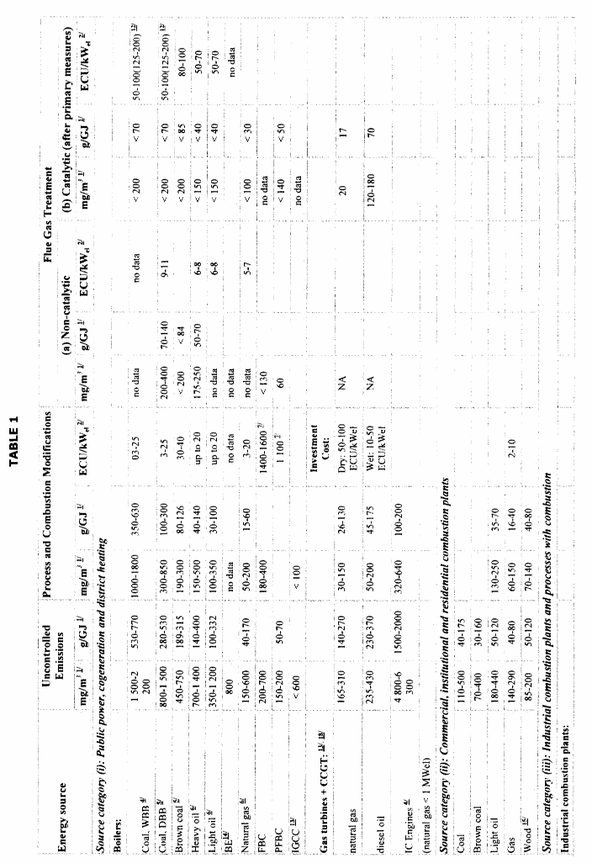

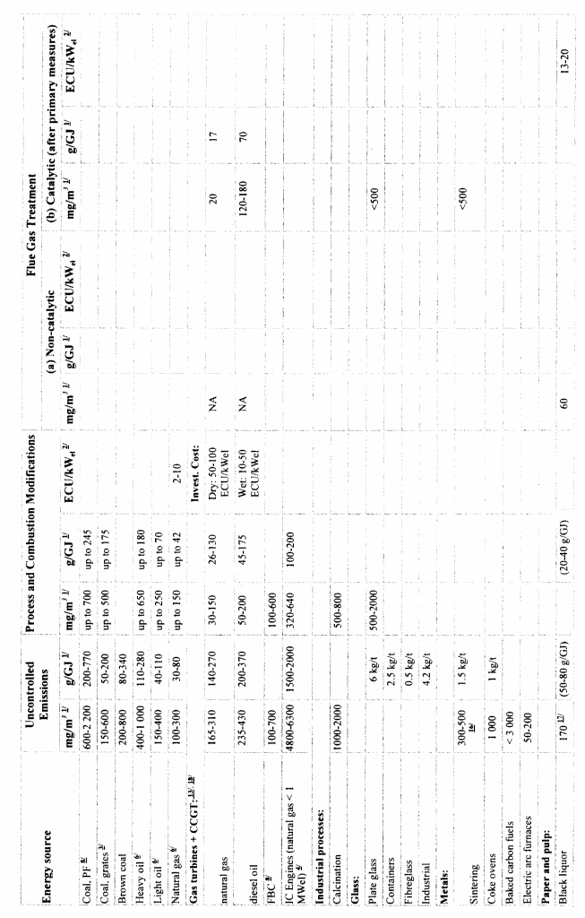

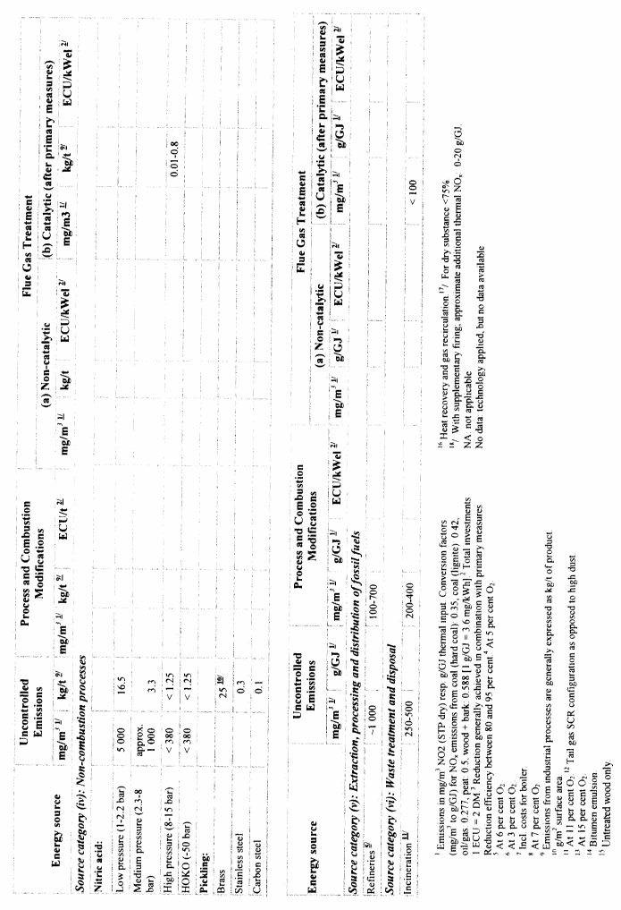

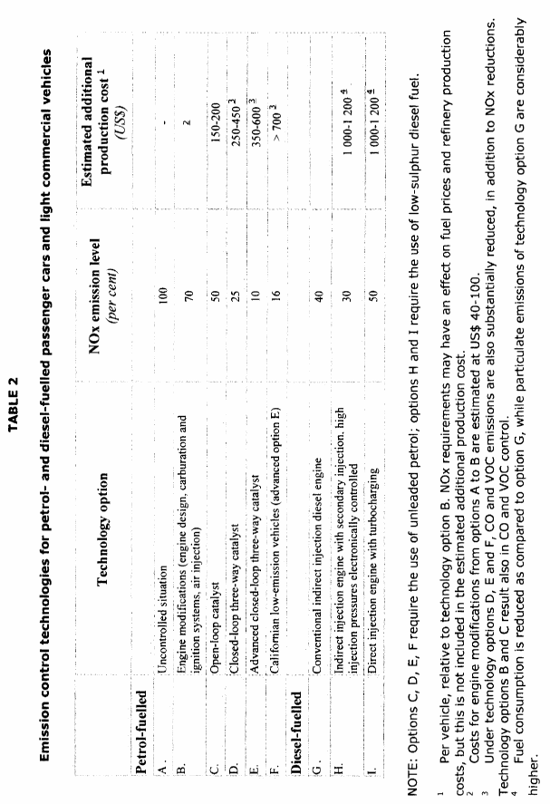

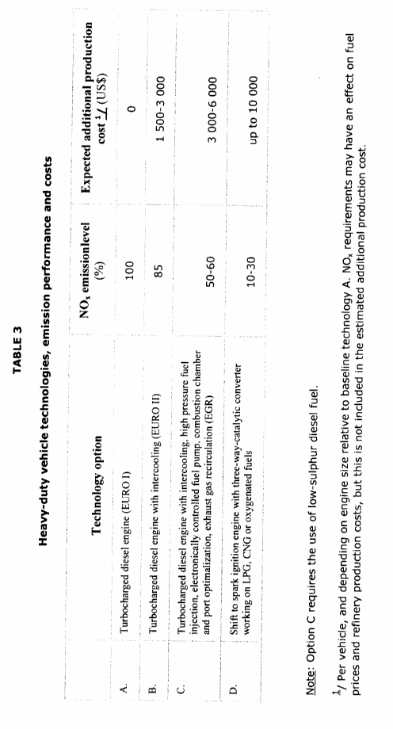

Alternativat (a) (i) dhe (ii) janë të përfshira në strukturën dhe politikën energjitike të një pale. Shkalla e zbatimit, efektshmërisë dhe shpenzimeve të tyre sipas sektorëve nuk janë shqyrtuar në këtë pjesë.
Masat e ripërshtatjes tipike, me rendiment të ulët dhe zbatueshmëri të kufizuar.
Teknologjia e kohëve të fundit më e përparuar që përdoret në impiantet e reja.
E zbatuar në impiantet e mëdha industriale, përvoja funksionale është akoma e kufizuar.
Për turbinat me djegie me gaz
E cila është zëvendësuar nga Rregullorja nr.83

